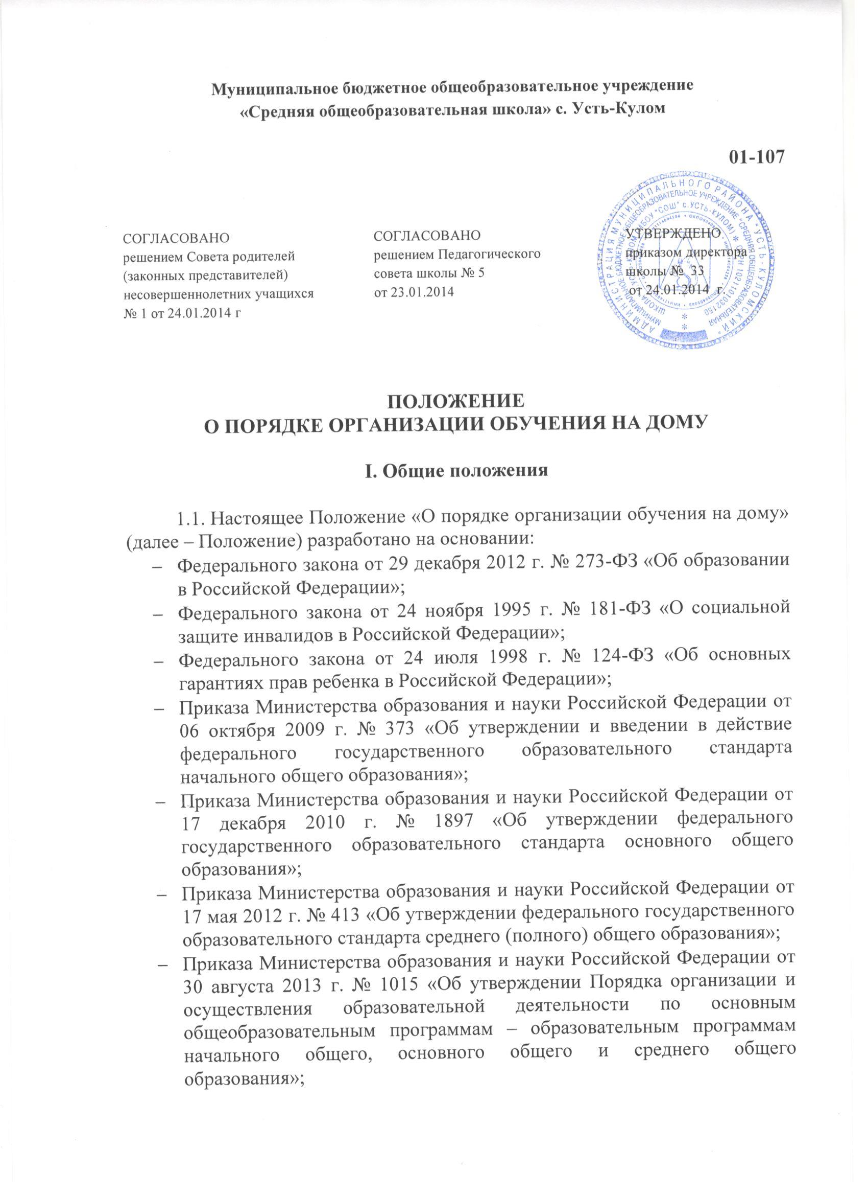

* Порядка регламентации и оформления отношений государственной и муниципальной образовательной организации и родителей (законных представителей) обучающихся, нуждающихся в длительном лечении, а также детей-инвалидов в части организации обучения по основным общеобразовательным программам на дому или в медицинских организациях, утвержденного Постановлением Правительства Республики Коми от 16 декабря 2013 года № 500;
* Устава школы.

1.2. Обучение по общеобразовательным программам на дому организуется исключительно для учащихся, нуждающихся в длительном лечении, а также детей-инвалидов, которые по состоянию здоровья не могут посещать школу, только на основании заключения медицинской организации и заявления родителей (законных представителей) несовершеннолетних учащихся.

**II. Порядок организации обучения на дому**

2.1. На основании заключения медицинской организации и заявления родителей (законных представителей) учащегося в течение 3 рабочих дней со дня их предоставления директором школы издается приказ об организации обучения учащегося на дому.

Данный приказ носит организационный характер и определяет ответственных лиц и сроки разработки проектов индивидуального учебного плана, расписания учебных занятий, рабочих программ учебных предметов.

2.2. Обучение учащихся осуществляется в пределах выделенных часов по предметам, входящим в учебный план школы.

Индивидуальный учебный план разрабатывается на основе учебного плана школы с учетом особенностей, определенных медицинским заключением.

2.3. В соответствии с индивидуальным учебным планом, с учетом мнения учащегося и его родителей (законных представителей) составляется расписание учебных занятий на дому.

2.4. Индивидуальный учебный план и расписание учебных занятий на дому согласуются родителями (законными представителями) учащегося в течение 5 рабочих дней со дня издания директором школы приказа об организации обучения учащегося на дому.

2.5. В течение одного рабочего дня после согласования родителями (законными представителями) учащегося общего объема учебной нагрузки и распределения учебных часов по учебным предметам, индивидуального учебного плана и расписания учебных занятий на дому издается приказ директора школы об утверждении индивидуального учебного плана, расписания учебных занятий на дому и определении учителей-предметников и их тарификации.

2.6. В случае обучения на дому ребенка-инвалида, его индивидуальный учебный план формируется в соответствии с индивидуальной программой реабилитации ребенка-инвалида. Индивидуальная программа реабилитации ребенка-инвалида является обязательной для исполнения школой.

2.7. Организация обучения по индивидуальному учебному плану регламентирована Положением о порядке обучения по индивидуальному учебному плану.

2.8. Обучение на дому начинается с момента издания приказа директора школы об утверждении индивидуального учебного плана и расписания учебных занятий на дому.

2.9. На протяжении всего периода обучения учащегося на дому школа обеспечивает их специалистами из числа педагогических работников, оказывает методическую и консультативную помощь, необходимую для освоения учащимся общеобразовательных программ, осуществляет в установленном законодательством об образовании порядке промежуточную и итоговую аттестацию, выдает прошедшим итоговую аттестацию документ государственного образца о соответствующем уровне образования.

2.10. Образовательные отношения учащихся прекращаются по основаниям и в порядке, установленном Федеральным законом от 29 декабря 2012 года № 273-ФЗ «Об образовании в Российской Федерации».

**III. Документация по организации обучения на дому**

3.1. Документация по организации обучения на дому включает:

* заключение медицинской организации;
* заявление родителей (законных представителей) учащегося;
* приказ об организации обучения учащегося на дому;
* приказ об утверждении учебной документации и тарификации учителей-предметников;
* согласованный с родителями (законными представителями) учащегося, обучающегося на дому, индивидуальный учебный план;
* согласованное с родителями (законными представителями) учащегося, обучающегося на дому, расписание учебных занятий;
* рабочие программы по каждому учебному предмету индивидуального учебного плана;
* журнал учета обучения на дому;
* документы по итогам внутришкольного контроля за организацией обучения учащегося на дому;
* протоколы педагогических советов, совещаний, собеседований.

3.2. Журнал учета обучения на дому ведется согласно требованиям Положения о ведении классного журнала.

**IV. Контроль организации обучения**

**по индивидуальному учебному плану**

4.1. Организация обучения на дому подлежит обязательному внутришкольному контролю.

4.2. Контроль организации обучения на дому возлагается на заместителя директора по учебной работе.

4.3. Заместитель директора по учебной работе 1 раз в месяц осуществляет контроль проведения учителями-предметниками учебных занятий, ведения журнала учета обучения на дому.

**X. Финансовое обеспечение и материально-техническое оснащение**

10.1. Финансовое обеспечение реализации основной образовательной программы образовательной организации в соответствии с индивидуальным учебным планом осуществляется исходя из расходных обязательств на основе муниципального задания по оказанию муниципальных образовательных услуг в соответствии с требованиями федеральных государственных образовательных стандартов.

10.2. Материально-техническое оснащение образовательного процесса должно обеспечивать возможность реализации индивидуальных учебных планов обучающихся.

**XII. Порядок принятия и срок действия Положения**

12.1. Данное Положение рассматривается и принимается на педагогическом совете образовательной организации, утверждается приказом директора школы и в течение 3 рабочих дней со дня утверждения размещается на официальном сайте школы.

12.2. Настоящее Положение принимается на неопределенный срок и вступает в силу с момента его утверждения.

12.3. Данное Положение может быть изменено и дополнено в соответствии с вновь изданными нормативными актами муниципального, регионального, федерального органов управления образованием только решением педагогического совета.

12.4. Изменения и дополнения к Положению принимаются на педагогическом совете образовательной организации в составе новой редакции Положения, которое утверждается приказом руководителя образовательной организации. После принятия новой редакции Положения предыдущая редакция утрачивает силу.